

BRUNO KLAIBER SANTIN

BRUNO ROMERO CONDE

PATRICIA RAMOS DE OLIVEIRA

STEFANI ALVES LUZ

ESTUDO PARA IMPLEMENTAÇÃO DE MÚLTIPLAS UNIDADES CONSUMIDORAS A PARTIR DE MICROGERAÇÃO POR SISTEMA FOTOVOLTAICO

SÃO BERNARDO DO CAMPO

2016

BRUNO KLAIBER SANTIN

BRUNO ROMERO CONDE

PATRICIA RAMOS DE OLIVEIRA

STEFANI ALVES LUZ

ESTUDO PARA IMPLEMENTAÇÃO DE MÚLTIPLAS UNIDADES CONSUMIDORAS A PARTIR DE MICROGERAÇÃO POR SISTEMA FOTOVOLTAICO

Projeto apresentado ao Curso de Engenharia Elétrica da Instituição Universidade Anhanguera de São Paulo - Unidade ABC.  
Orientador: Erik Aparecido Pescare Coorientador: Prof. Ms. Cristiano Tavares Malheiro

SÃO BERNARDO DO CAMPO

2016

LISTA DE ILUSTRAÇÕES

Figura 1: Arquimedes incendiando a frota romana 10

Figura 2: Gerald Pearson, Daryl Chapin, Calvin Fuller e a sua primeira célula solar, desenvolvida nos laboratórios da Bell Telephone C. em 1954 11

Figura 3: Células Fotovoltaicas 13

Figura 4: Sistema de aquecimento de água com coletor solar 14

Figura 5: Esquemático de aquecimento de água com coletor solar 15

Figura 6: Sistema com concentrador solar 15

Figura 7: Coletor solar 16

Figura 8: Perspectiva de crescimento da demanda mundial de energia primaria 2013 x 2040 16

Figura 9: Placas fotovoltaicas instaladas 17

Figura 10: Media diária de insolação diária no Brasil em horas 21

Figura 11: Representação de insolação com relação ao horário 22

Figura 12: Representação Solar 23

Figura 13: Variação distancia Terra-Sol 24

Figura 14: Painel solar fotovoltaico de silício monocristalino 25

Figura 15: Painel solar policristalino 26

Figura 16: Painel solar de filme fino 27

Figura 17: Painel solar híbrido 27

Figura 18: Inversores On-Grid (Grid-tie) 29

Figura 19: Classificação dos inversores por principio de operação 29

Figura 20: Inversor chaveado pela rede com ponte de tiristores 30

Figura 21: Diagrama de ponte de MOSFET’s em inversor auto-chaveado 31

Figura 22: Gráfico de radiação solar no plano inclinado a 21° 36

Figura 23: Gráfico de radiação solar no plano inclinado a 27° 36

Figura 24: Gráfico de radiação solar no plano inclinado a 24° 37

Figura 25: Gráfico de radiação solar no plano horizontal a 0° 37

Figura 26: Gráfico de radiação solar no plano inclinado a 12° em 109°L 38

Figura 27: Gráfico de radiação solar no plano inclinado a 12° em 289°O 38

LISTA DE TABELAS

Tabela 1 - Duração solar do dia, em horas, em diferentes latitudes e períodos do ano 20

Tabela 2 - Etapas do processo de solicitação de acesso 33

Tabela 3 - Calendário de execução das atividades do Projeto e do Trabalho de Conclusão de Curso 40

SUMÁRIO

1. INTRODUÇÃO 7

1.1 PROBLEMA 7

2. OBJETIVOS 8

1.2 OBJETIVO GERAL 8

1.2.1 OBJETIVOS ESPECÍFICOS 8

3. JUSTIFICATIVA 9

4. FUNDAMENTAÇÃO TEÓRICA 10

1.3 HISTÓRICO DO USO DO SOL 10

1.4 MATRIZ ENERGÉTICA 16

1.4.1 MATRIZ ENERGÉTICA MUNDIAL 16

1.4.2 MATRIZ ENERGÉTICA DO BRASIL 17

1.5 ENERGIA SOLAR NO BRASIL 17

1.6 INSOLAÇÃO NO BRASIL 19

1.7 PAINEL SOLAR 24

1.7.1 PAINEL SOLAR MONOCRISTALINO 24

1.7.2 PAINEL SOLAR POLICRISTALINO 25

1.7.3 PAINEL SOLAR DE FILME FINO 26

1.7.4 PAINEL SOLAR HÍBRIDO 27

1.8 INVERSOR ON-GRID (GRID-TIE) 28

1.8.1 CLASSIFICAÇÃO INVERSORES ON-GRID 29

1.8.1.1 INVERSOR COMUTADOS/CHAVEADOS PELA REDE 30

1.8.1.2 INVERSOR AUTOCOMUTADOS/AUTOCINTROLADOS 31

1.9 NORMAS 32

5. METODOLOGIA 35

6. CRONOGRAMA DE DESENVOLVIMENTO 40

7. REFERÊNCIas 41

1. INTRODUÇÃO

Nos últimos tempos, as gerações de energia tem tomado uma atenção especial da humanidade. No Brasil os estudos para as diversas fontes de energia estão crescendo a cada dia mais e o assunto está cada vez mais comum.

Desde 17 de Abril de 2012, A ANEEL, Agência Nacional de Energia Elétrica, tem incentivado a micro e minigeração. Em 1° de Março de 2016, entrou em vigor a resolução Normativa nº. 687 /2015, que coloca como inovação três pontos, o autoconsumo remoto, a geração compartilhada e o empreendimento de múltiplas unidades consumidoras (ANEEL, 2016).

Este estudo será realizado com o empreendimento de múltiplas unidades consumidoras. Esta implementação acontece em condomínios, onde a energia gerada é distribuída entre todos os condôminos.

Para a microgeração será utilizado a conversão direta de energia solar em energia elétrica. “O Brasil, por ser um país localizado na sua maior parte na região inter-tropical, possui grande potencial para aproveitamento de energia solar durante todo ano” (ATLAS BRASILEIRO DE ENERGIA SOLAR, 2006, p. 10).

A energia gerada deve ser controlada de forma eficiente. A distribuição desta energia para os condôminos ou até menos a devolução para a rede elétrica deverá possuir um controle inteligente, através de equipamentos desenvolvidos para esta aplicação.

## PROBLEMA

O trabalho visa possibilitar que se resolvam as seguintes problemáticas: Por que implementar um novo sistema em múltiplas unidades consumidoras a partir de microgeração por sistema fotovoltaico de acordo com a ANEEL? Este sistema permite uma boa relação custo x benefício?

1. OBJETIVOS

## OBJETIVO GERAL

O objetivo geral do presente trabalho é analisar as vantagens e desvantagens para implementação da resolução Normativa nº. 687 /2015 da ANEEL que entrou em vigor em 1º de março de 2016 para múltiplas unidades consumidoras a partir da energia solar.

### OBJETIVOS ESPECÍFICOS

Destaca-se como objetivos específicos:

* Levantar as melhores condições para a implantação de células solares no condomínio a ser estudado;
* Verificar a possibilidade de divisão da energia gerada entre os condôminos;
* Implementar, após definidos as características da geração, um sistema inteligente de controle para o uso da energia.

1. JUSTIFICATIVA

O estudo de caso a ser apresentado visa fornecer condições para implementação de um sistema de microgeração e uso de energia a partir de fonte renovável, ou seja, energia solar por meio de células fotovoltaicas e atendendo a Resolução Normativa nº. 687/ 2015 revisando a Resolução Normativa 482/2012 da ANEEL que passou a vigorar no início deste ano (2016).

A implementação desse sistema pode vir a favorecer os condôminos quanto ao uso sustentável e racional da energia, visando um modelo de obtenção de energia e distribuição que vem a favor dos interesses socioeconômicos e ambientais, em vista da escassez de recursos hídricos e uso da bandeira vermelha atualmente, em épocas do ano, da matriz energética de nosso país.

O uso de uma rede inteligente para controlar a divisão/otimização e microgeração da energia captada poderá trazer benefícios e redução de custos nas contas de energia elétrica dos condôminos, o que poderá em pouco tempo, suprir o gasto de implementação desse novo sistema. Desta forma, contemplando vários conhecimentos adquiridos ao longo do curso de Engenharia Elétrica.

1. FUNDAMENTAÇÃO TEÓRICA

## HISTÓRICO DO USO DO SOL

O sol vem sendo utilizado como fonte de energia a muitos e muitos anos. Herão de Alexandria construiu um dispositivo de bombeamento de água empregando como fonte térmica o calor gerado do sol, isso aconteceu no Século I (Energia Solar, 2012).

Em 212 A.C. também temos um registro de coletores solares, que são atribuídas a Arquimedes, assim como também se atribui a ele o feito lendário de ter incendiado a frota romana usando espelhos, conforme Figura 1, assim dirigindo a radiação solar incidente em direção às velas dos navios romanos (Energia Solar, 2012).

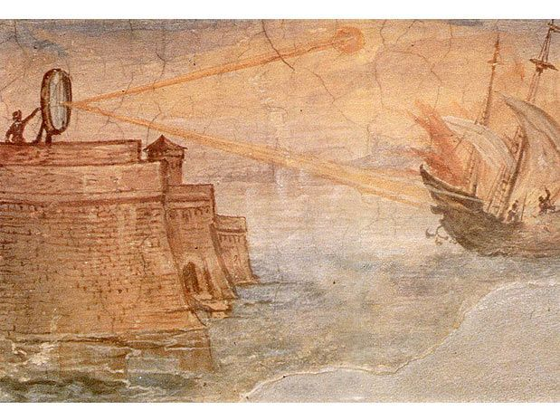

Figura : Arquimedes incendiando a frota romana

Fonte: Energia Solar, 2012

Os responsáveis por muitas descobertas da energia solar foram os egípcios que tornaram conhecido o efeito estufa e também seus obeliscos, projetando a sombra utilizando o sol e assim conseguindo medir as horas do dia (Energia Solar, 2012).

Em 1560 o cirurgião francês Ambroise Paré, construiu um alambique solar, que é um método eficaz de produzir água. Em 1615 o engenheiro francês Salomon de Caux, construiu uma caldeira solar. Antoine Laurent Lavoisier, astrônomo, botânico e químico, em 1774 foi o primeiro a construir um forno utilizando o sol (Energia Solar, 2012).

No ano de 1839, Edmond Becquerel percebeu que quando placas metálicas, de platina ou prata eram mergulhadas em um eletrólito e expostas à luz geravam uma pequena ddp (diferença de potencial), este fenômeno foi denominado de efeito fotovoltaico. Charles Fritts, em 1884, produziu a primeira célula fotovoltaica utilizando selênio, pois de fotocondutividade deste material já havia sido descoberta em 1873 por Smith (Ambientebrasil, [2014]).

Porém a célula de selênio não tinha eficiência nem de 1%, mas com a evolução de pesquisas e varias descobertas como a explicação do efeito fotoelétrico por Albert Einstein que foi feita em 1905, a mecânica quântica com a teoria das bandas de energia, física dos semicondutores com os processos de purificação e dopagem aplicadas aos transmissores. Assim em 1954 foi anunciada a primeira célula fotovoltaica usando silício, como podemos ver na figura 2, logo abaixo. Essa célula tem uma eficiência bem maior, de 6%, com apenas dois centímetros quadrados de área, e gerando 5mW de potencia elétrica (Ambientebrasil, [2014]).

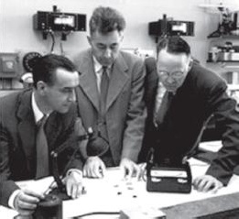

Figura : Gerald Pearson, Daryl Chapin, Calvin Fuller e a sua primeira célula solar, desenvolvida nos laboratórios da Bell Telephone C. em 1954

Fonte: Ambientebrasil, [2014]

Só em 2004, cinquenta anos depois, foram produzidas mil milhões de células com eficiência de 24,7%. Em 2008 alcançou a capacidade mundial de energia solar superior de 8,2 GW, com cerca de 57% da sua capacidade de instalação da Itaipu. Os maiores produtores mundiais são a Alemanha com 3,86GW e em seguida o Japão com 1,91GW e em terceiro os Estados Unidos com 830MW (Ambientebrasil, [2014]).

Os pesquisadores da Universidade de Delaware nos Estados Unidos, em 2007, chegaram a bater o recorde de eficiência energética das células solares cristalinas, conseguindo 42,8% de rendimento de conversão com condições de iluminação normais. As células fotovoltaicas mais comuns são as células solares cristalinas que são feitas em silício (Ambientebrasil, [2014]).

Segundo a European Photovoltaic Industry Association (EPIA) as perspectivas da indústria fotovoltaica para os próximos anos prevê um crescimento do mercado segundo ao dos últimos anos que foi maior que 30% por ano e uma redução nos custos fica proporcional ao crescimento dos painéis instalados. Conforme a EPIA em 2020 cerca de 1% da eletricidade consumida mundialmente poderá ter origem fotovoltaica, e esse numero crescerá ainda mais em 2040 com cerca de 26%. E prosseguindo nesse crescimento em 2100 estima-se que 70% da energia mundial consumida será de origem solar, de acordo com uma pesquisa feita pelo Conselho mundial da Energia (Ambientebrasil, [2014]).

Conforme a EPIA, tecnologicamente falando, a ênfase será dada à redução de matéria-prima, que é o silício, assim reduzindo os custos, para isso ser utilizadas células mais finas e células produzidas diretamente em fitas que terão técnicas novas de soldagem para maior redução de custos também (Ambientebrasil, [2014]).

Na Figura 3, logo abaixo, temos a imagem de um painel de células fotovoltaicas.

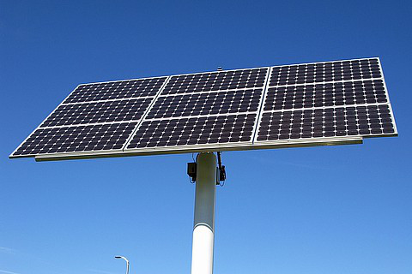

Figura : Células Fotovoltaicas

Fonte: Energia Solar, 2012

Diante de todas essas descobertas podemos nos indagar o porquê a Energia solar ainda não ocupa uma posição de destaque na matriz energética mundial. Existem duas respostas e uma dela é que entre 1615 e 1911 os rendimentos dos sistemas solares épicos não eram muito baixos e assim eram pouco utilizados. E para completar, foi descoberto em 1856 o poço de petróleo as margens do rio Oil Creek em Titusville que com sua abundancia se instalou rapidamente no contexto energético, e assim dificultou ainda mais o prosseguimento das pesquisas da energia solar (Energia Solar, 2012).

A partir de 1950, teve inicio uma nova fase, com a descoberta dos semicondutores e devido a crise energética e o aumento do preço do barril de petróleo pela Organização dos Países Exportadores de Petróleo (OPEP). Todos esses fatos cooperaram para o crescimento do interesse nas pesquisas da geração de energia elétrica através de sistemas solares. Porém na década de 80, houve um declínio no preço do barril do petróleo e assim os investimentos para as pesquisas em energia solar sofreram uma grande queda (Energia Solar, 2012).

Devido a essa desaceleração nos investimentos, muitas obras ficaram paradas e estão até hoje, alguns por terem se mostrado economicamente inviáveis, dada a sua grandiosidade como é o caso das Centrais Torre, de centenas de Mw. Mas é exatamente nos países do III Mundo que podemos encontrar um mercado em potencial à disposição do I Mundo. E é por isso que até nos dias de hoje buscamos cada vez mais diferentes fontes de energias renováveis, e a Energia Solar vem tendo um crescimento consideravelmente alto (Energia Solar, 2012).

Os países tropicais como o Brasil são os que mais se beneficiam devido a grande quantidade de radiação solar que temos presente. Nos dias atuais já são usados coletores ou concentradores solares para o aquecimento de fluidos. Nas Figuras 4 e 5 temos o esquema de funcionamento de um sistema de aquecimento de agua com coletor solar. Onde os coletores tem maior uso em residências, hotéis, restaurantes, clubes, hospitais e outros, que são usados na maioria para o aquecimento de água e já os concentradores solares são mais utilizados em casos onde precisam de maiores temperaturas, como a produção de vapor (Energia Solar, 2012).

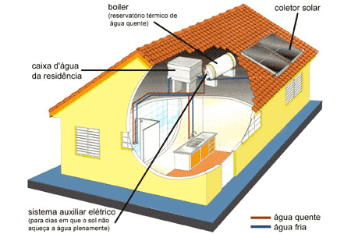

Figura : Sistema de aquecimento de água com coletor solar

Fonte: Energia Solar, 2012

Os Sistemas de Aquecimento Solar estão difundidos no Brasil, principalmente devido à sua tecnologia mais simples e aos bons preços. São ótimos complementos aos sistemas fotovoltaicos, pois fornecem de maneira eficaz e barata, a energia necessária ao aquecimento da água para uso sanitário, aquecimento de piscinas e climatização ambiente (LIVRO DIGITAL DE INTRODUÇÃO AOS SISTEMAS SOLARES, [2014], Cap. 1, p. 11).

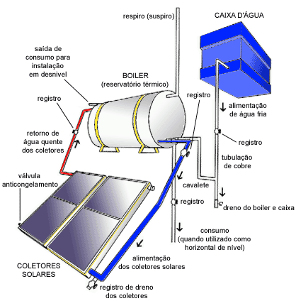

Figura : Esquemático de aquecimento de água com coletor solar

Fonte: Energia Solar, 2012

Os concentradores solares são na maioria das vezes para evaporar água para a geração de energia elétrica. A forma mais conhecidas é a concentração solar usando espelhos que, através de um sistema de computacional, acompanham o sol refletindo e concentrando a sua luz no topo de uma torre onde passa água. É essa água que é evaporada com o calor imenso e o vapor é utilizado para alimentar turbinas que vão gerar energia elétrica. A maior usina do mundo de concentração solar esta localizada na Califórnia. Na Figura 6 temos um sistema com concentrador solar. No Brasil, infelizmente esses sistemas ainda são muito pouco utilizados (Portal Solar, [2015]).

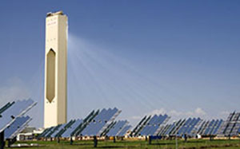

Figura : Sistema com concentrador solar

Fonte: Portal Solar, [2015]

No Brasil os coletores solares (Figura 7) tem sua maior função no aquecimento de agua, para fins industriais ou para banho, ele também é muito conhecido como aquecedor solar (Portal Solar, [2015]).

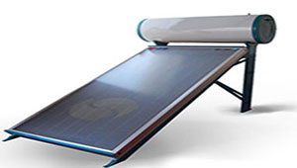

Figura : Coletor solar

Fonte: Portal Solar, [2015]

## MATRIZ ENERGÉTICA

### MATRIZ ENERGÉTICA MUNDIAL

Segundo a Agência Internacional de Energia (AIE), a evolução da matriz energética mundial deverá obedecer ao gráfico mostrado abaixo na Figura 8. Considerando o petróleo e os combustíveis fósseis como um peso significativo, mas com outras fontes de energia primarias crescendo também (Repsol, 2015).

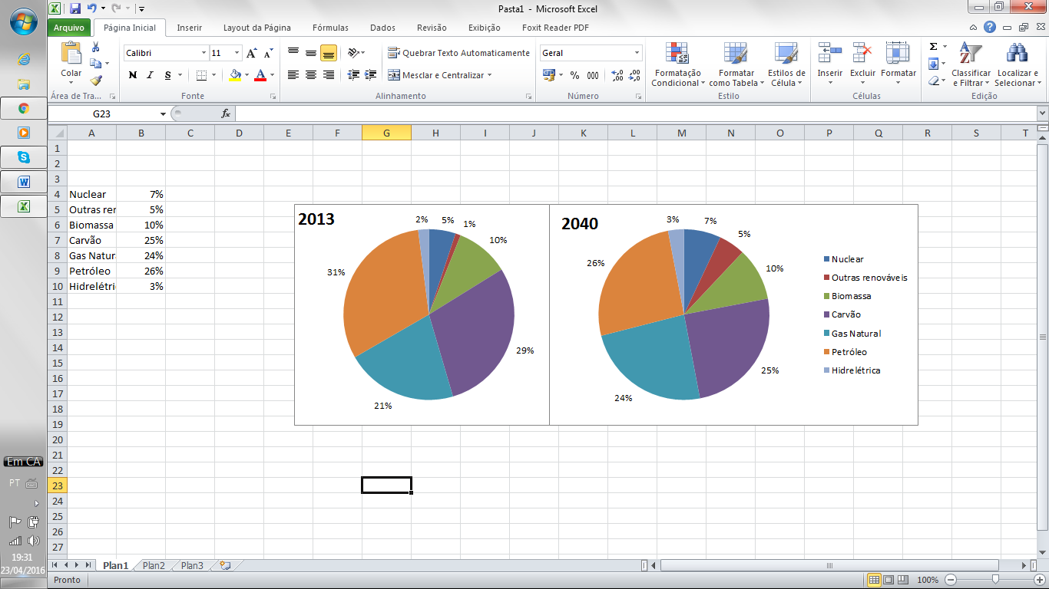

Figura : Perspectiva de crescimento da demanda mundial de energia primaria 2013 x 2040

Fonte: Repsol, 2015

Para os próximos anos não devemos esperar uma grande mudança na matriz energética mundial nos próximos anos, pois o maior consumo ainda continua sendo o petróleo apesar de ter uma diminuição de 5% na matriz energética de 2040 em relação à de 2013. Mas como vantagem, temos o crescimento da utilização do gás natural que passa para 24% (Repsol, 2015).

### MATRIZ ENERGÉTICA DO BRASIL

A matriz energética brasileira é a mais renovável do mundo industrializado, pois a maior parte vem da produção hídrica, etanol e biomassa e também das energias solar e eólica, com 45,3%. No Brasil, 75% de toda a geração de energia vêm das hidrelétricas (Brasil Nosso, [2014]).

## ENERGIA SOLAR NO BRASIL

A energia solar no Brasil vem crescendo, pois existem muitas vantagens, como poder gerar sua própria energia, assim economizar e também ajuda no futuro do planeta evitando a degradação do meio ambiente. Na Figura 9 temos uma foto de placas fotovoltaicas instaladas em um campo florido, lembrando a importância da energia renovável para o meio ambiente (Portal Solar, [2015]).

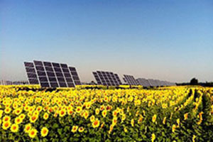

Figura : Placas fotovoltaicas instaladas

Fonte: Portal Solar, [2015]

Uma usina solar de 100MWp gera energia para 20.000 casas e evita a emissão de 175.000 toneladas de CO2 por ano (Portal Solar, [2015]).

Infelizmente no Brasil o custo de aquisição do sistema é muito alto por causa dos impostos, principalmente quando utilizadas baterias para o armazenamento do sistema fotovoltaico que acaba encarecendo um pouco mais. Mas devido a vida uti dos equipamentos serem longas e a economia que ele pode trazer, pode ser considerado uma boa proposta no geral (Portal Solar, [2015]).

Para derrubar as barreiras do setor de energia solar e ajudar a defender o interesse no mercado no Brasil foi criada em 2013 a Associação Brasileira de Energia Solar Fotovoltaica (ABSOLAR). Junto a essa ação também veem sendo realizadas outras, e uma dela é que em Minas Gerais já está sendo oferecida a isenção de ICMS para a energia solar (Portal Solar, [2015]).

Também já é possível comprar energia solar através do Construcard, da Caixa. E o BNDS está financiando fabricas de painéis fotovoltaicos para trazer a tecnologia para o Brasil e assim também gerar empregos. No ano de 2013 ocorreu a chamada pública da ANEEL de P&D que viabilizou a construção de diversas mini usinas de energia solar no Brasil e o primeiro leilão de energia solar aconteceu em 2014 e foi um sucesso (Portal Solar, [2015]).

Além dessas ações também foi criado o Portal Solar que pretende unir vendedores da tecnologia de energia solar e clientes interessados no mesmo lugar. Mas o Brasil ainda tem muitas barreiras a vencer como os juros altos no financiamento dos equipamentos, a falta de mão de obra qualificada para realizar as instalações e a falta de interesse de investimento dos brasileiros (Portal Solar, [2015]).

Contudo devido à inflação na conta de luz dos brasileiros e com a regulamentação da ANEEL, que permite fazer a troca de energia com a rede elétrica, começou a se perceber um interesse maior na energia solar. E segundo a ANEEL os últimos dados nos mostram um crescimento de cinco vezes mais no final de 2014 (Portal Solar, [2015]).

## INSOLAÇÃO NO BRASIL

A insolação é a quantidade de energia solar recebida pela Terra, que é diferente para cada região do planeta. Ela pode ser medida pela quantidade de sol incidente em uma determinada área, sua constante solar é 1367 W/m² e foi estabelecida por satélites que ficam um pouco acima da nossa atmosfera (UFRGS, 2003).

O Brasil é um país muito privilegiado com relação a esse recurso, pois ele tem em média mais de 8 horas de sol diário. “’Não estamos falando de horas de luz, mas de incidência direta de sol’, ressalta André Madeira, chefe de meteorologia da Climatempo. ‘Como um país localizado na zona tropical e equatorial, o Brasil é muito bem municiado.’” (METASOLAR, 2012).

Como a maior parte do Brasil está localizada próxima a linha do equador, não há quase variações na insolação durante o dia. Contudo para melhor aproveitamento da energia solar, pode-se ajustar a posição do painel solar segundo a época do ano e a latitude local (ATLAS DE ENERGIA ELÉTRICA DO BRASIL, 2006).

Apesar de o Brasil ter o aproveitamento econômico da insolação pelo agronegócio, ele possui apenas 20MW de capacidade de geração solar instalada, isso é muito pouco comparado à Alemanha, por exemplo, que tem apenas uma hora diária de insolação e já tem 17,1 GW de capacidade instalada em energia solar (ATLAS DE ENERGIA ELÉTRICA DO BRASIL, 2006).

Logo abaixo temos uma tabela, (Tabela 1), que nos mostra em horas, a duração solar do dia em diferentes latitudes e períodos do ano e o mapa mostrado na Figura 10, nos mostra a média diária de insolação no Brasil em horas, geograficamente, onde temos de 3h à 10h diárias de insolação (ATLAS DE ENERGIA ELÉTRICA DO BRASIL, 2006).

Tabela 1 - Duração solar do dia, em horas, em diferentes latitudes e períodos do ano



Fonte: ATLAS DE ENERGIA ELÉTRICA DO BRASIL, 2006

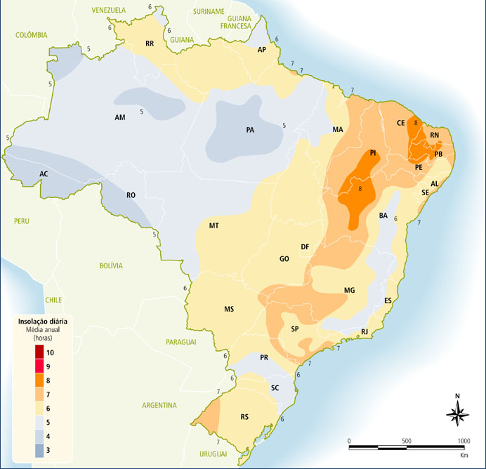

Figura : Media diária de insolação diária no Brasil em horas

Fonte: ATLAS DE ENERGIA ELÉTRICA DO BRASIL, 2006

O Brasil tem tudo para ser um grande competidor na área de energia solar, pois além de ter um alto índice de insolação, ele também possui grandes jazidas de silício, que é a matéria prima mais utilizada em painéis solares fotovoltaicos (METASOLAR, 2012).

Porém infelizmente, apesar do esforço de várias empresas nacionais, a tecnologia de purificação do silício ainda não é dominada no país. Ademais desse contratempo também há a questão de que a eficiência energética solar fotovoltaica ainda é muito pequena comparada com as geradas pelas usinas hidroelétricas (METASOLAR, 2012).

Ainda sim, investir em energia solar é um grande negocio, o Brasil pode contar com grandes vantagens, como já citadas, deve incentivar o uso dessa energia, pois ela é limpa e trás vantagens ambientais, sociais e econômicas (METASOLAR, 2012).

Para que o calculo da insolação possa ser feito, vamos considerar ela em uma unidade de área. Assim temos a eq.1:

E quando o sol está a uma altura θ relacionada a parte horizontal (Figura 11), assim essa energia é espalhada por uma área segundo o calculo da eq.2 mostrada abaixo:

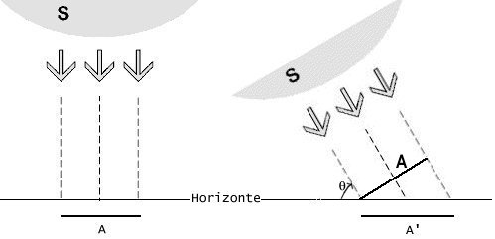

Figura : Representação de insolação com relação ao horário

Fonte: UFRGS, 2003

Assim podemos perceber que a insolação varia com relação ao horário e a localização da área em relação ao sol (Figura 12) (UFRGS, 2003).

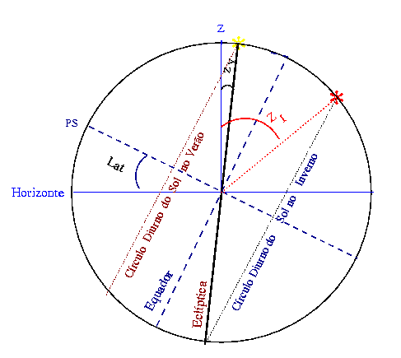

Figura : Representação Solar

Fonte: UFRGS, 2003

O efeito dessa variação de insolação pode ser calculado levando em consideração a energia do sol em uma unidade de área através da eq.3:

Onde é a distância entre o sol e a Terra naquele momento (Figura 13).

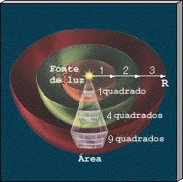

Figura : Variação distancia Terra-Sol

Fonte: UFRGS, 2003

## PAINEL SOLAR

Os painéis solares geram energia elétrica através da luz do sol que quando incidentes sob as células fotovoltaicas, geram um movimento nos elétrons e assim produzem a corrente elétrica. Existem diversos tipos de painéis solares fotovoltaicos, porém sua função permanece a mesma, mudando apenas algumas características (Solar Volt, 2015).

### PAINEL SOLAR MONOCRISTALINO

O painel solar monocristalino (Figura 14) é o tipo mais antigo. Ele é constituído por células monocristalinas de silício, pois o silício é um material que possui pureza elevada. Mas o fato de utilizar esse material faz com que as técnicas utilizadas nesse painel fotovoltaico sejam muito complexas e assim se tornam mais caras. Entretanto ele possui a maior eficiência do mercado, tendo um grau de eficiência de até 21% (Solar Volt, 2015).

Esses painéis possuem uma cor uniforme por causa da pureza elevada do silício e os cantos das suas células são arredondados, assim são facilmente reconhecidos. Para a fabricação do painel é usado um cristal de silício puro que é cortado em varias laminas e disposto em series e em paralelos, formando assim as células fotovoltaicas (Solar Volt, 2015).

Além de possuir uma vida útil bem longa, cerca de 30 anos, ele ocupa um espaço menor que outros painéis, gerando a mesma energia elétrica, e também funciona bem em dias nublados (Solar Volt, 2015).

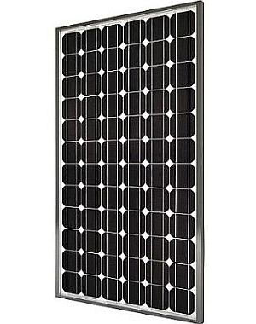

Figura : Painel solar fotovoltaico de silício monocristalino

Fonte: Portal Solar, [2015]

### PAINEL SOLAR POLICRISTALINO

Os painéis policristalinos (Figura 15) tem esse nome porque suas células fotovoltaicas são formadas por vários cristais, na sua fabricação é utilizada a fundição dos cristais de silício em blocos, desta forma preservando a formação de múltiplos cristais. Devido a esse processo, ele se torna menos eficiente comparado ao monocristalino, em torno de 16% no máximo (Solar Volt, 2015).

Como no processo do monocristalino, o bloco de silício é fatiado em células, porém a forma de produção é um pouco mais fácil. Sua forma é quadrada como podemos ver na figura acima, e seu custo é menor devido a suas células serem menos eficientes. Os primeiros painéis solares policristalinos foram introduzidos no mercado em 1981 (Solar Volt, 2015).

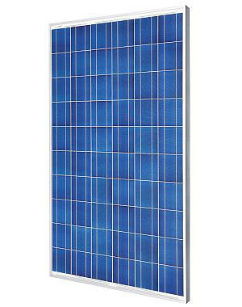

Figura : Painel solar policristalino

Fonte: Portal Solar, [2015]

### PAINEL SOLAR DE FILME FINO

Os painéis solares de filme fino (Figura 16) também são conhecidos como células fotovoltaicas de película fina (TFPV). Sua fabricação baseia-se em depositar uma ou varias camadas finas de material fotovoltaico sobre um substrato que pode ser vidro ou metal. Dentre os matérias utilizados estão o Telureto de cádmio, o Silício amorfo, as Células solares fotovoltaicas orgânicas, o Cobre e o índio e gálio seleneto (Solar Volt, 2015).

Devido a sua baixa eficiência energética, a área a ser instalada deve ser grande para compensar. Sua eficiência média é de no máximo 13% porém já existem tecnologias que chegam a 16%, igual à eficiência dos painéis policristalinos. Esses painéis tem uma vida útil menor, cerca de 10 a 15 anos, e para compensar, são flexíveis e mais baratos. Atualmente ele já representa 20% do mercado mundial (Solar Volt, 2015).

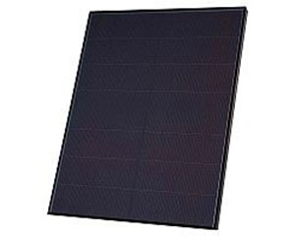

Figura : Painel solar de filme fino

Fonte: Portal Solar, [2015]

### PAINEL SOLAR HÍBRIDO

O painel solar híbrido (Figura 17) é a tecnologia mais atual do mercado, também é conhecida como Heterojunção. Com uma grande eficiência, cerca de 20%, seu processo de fabricação é similar aos painéis monocristalinos, mas em seu processo há uma camada de silício amorfo (Solar Volt, 2015).

Esse painel também funciona bem em altas temperaturas e promete produzir mais energia em uma área bem menor. Mas infelizmente os painéis solares híbridos ainda não estão disponíveis no mercado (Solar Volt, 2015).

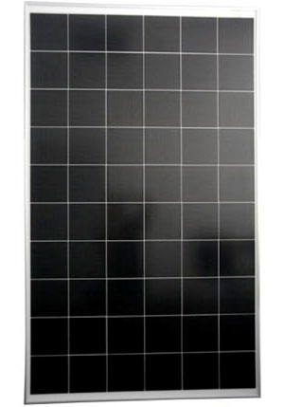

Figura : Painel solar híbrido

Fonte: Portal Solar, [2015]

## INVERSOR ON-GRID (GRID-TIE)

O inversor On-Grid (Figura 18) é um equipamento eletrônico que ao receber uma energia elétrica continua, disponibiliza na sua saída uma energia elétrica alternada. A energia c.c. pode ser proveniente de baterias, módulos fotovoltaicos e etc. A tensão c.a. de saída deve ter amplitude, frequência e conteúdo harmônico adequados às cargas a serem alimentadas. Nos sistemas conectados à rede elétrica das concessionárias a tensão de saída do inversor dever ter os mesmos parâmetros de tensão da rede (MANUAL DE ENGENHARIA PARA SISTEMAS FOTOVOLTAICOS, 2014).

Devido as peculiaridades de suas aplicações a diversidade dos tipos de inversores encontrados no mercado é muito grande. Em sistemas fotovoltaicos, os inversores são divididos em duas categorias com relação ao tipo de aplicação: SFIs – (SISTEMA FOTOVOLTAICO ISOLADO) e SFCRs- (SISTEMA FOTOVOLTAICA CONECTADOS A REDE). Embora os inversores para SFCRs compartilhem os mesmos princípios gerais de funcionamento que os inversores para SFIs, eles possuem características específicas para atender às exigências das concessionárias de distribuição em termos de segurança e qualidade da energia injetada na rede (MANUAL DE ENGENHARIA PARA SISTEMAS FOTOVOLTAICOS, 2014).

De modo geral, inversores para conexão à rede com potências individuais de até cerca de 5kW têm saída monofásica. A partir dessa potência é mais comum a utilização de inversores com saída trifásica, ou inversores monofásicos em associação trifásica.

Os inversores modernos utilizam chaves eletrônicas de estado sólido e o seu desenvolvimento está diretamente ligado à evolução da eletrônica de potência, tanto em termos de componentes (especialmente semicondutores) quanto das topologias de seus circuitos de potência e controle.

Enquanto os primeiros inversores para uso em sistemas fotovoltaicos eram meras adaptações de circuitos já existentes, os circuitos mais modernos são desenvolvidos levando em conta a complexidade e as exigências de sua aplicação específica. Desta forma, no decorrer de poucas décadas, as topologias foram sendo otimizadas e os custos de fabricação reduzidos, enquanto que as eficiências de conversão evoluíram até chegar a valores próximos a 99 % em alguns inversores para conexão à rede elétrica (MANUAL DE ENGENHARIA PARA SISTEMAS FOTOVOLTAICOS, 2014, Cap.4, p. 216).

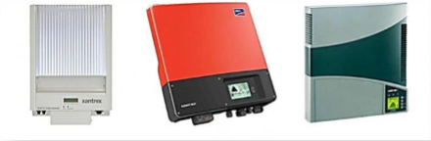

Figura 18: Inversores On-Grid (Grid-tie)

Fonte: Livro Digital de Introdução aos Sistemas Solares – BlueSol

### CLASSIFICAÇÃO INVERSORES ON-GRID

Dependendo do modo de operação, os inversores podem ser classificados em dois grupos: comutado/chaveados pela rede e autocomutado/autocontrolados. A Figura 19 mostra uma classificação dos inversores por princípio de operação tecnologia (LIVRO DIGITAL DE INTRODUÇÃO AOS SISTEMAS SOLARES, [2014]).



Figura : Classificação dos inversores por principio de operação

Fonte: Livro Manual de Engenharia Sistemas Fotovoltaicos, 2014

#### INVERSOR COMUTADOS/CHAVEADOS PELA REDE

Os inversores comutados/chaveados pela rede são constituídos basicamente por ponte de tiristores. Esses inversores tiristorizados são usados em sistemas de automação (ex: controladores de motores), o uso de tiristores foram levados aos primeiros inversores para uso fotovoltaico. Este tipo de inversor é utilizado em sistemas de grande potência. Em sistemas menores, com potências até 5kWp, existem poucos fabricantes que ainda utilizam essa tecnologia (LIVRO DIGITAL DE INTRODUÇÃO AOS SISTEMAS SOLARES, [2014]).

Os inversores comutados/chaveados pela rede utilizam a frequência e tensão da rede para chavear os tiristores (Figura 20), por isso os eu nome. Se houver uma queda na rede, o inversor desliga-se automaticamente, o que faz com que esse tipo de inversor não possa funcionar de modo autônomo. Durante o seu funcionamento são gerados pulsos de corrente de onda quadrada, por isso este tipo de inversor também é chamado de inversor de onda quadrada.

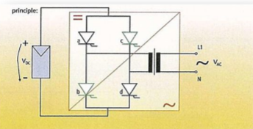

Figura : Inversor chaveado pela rede com ponte de tiristores

Fonte: Livro Digital de Introdução aos Sitemas Solares - BlueSol, [2014]

As diferenças da forma de onda senoidal da rede elétrica provocam o aparecimento de grandes distorções harmônicas e alto consumo de potência reativa. Devido a isso são utilizados filtros de saída e dispositivos para limitar os harmônicos. Para isolar a rede, é utilizado um transformador principal (de 50 Hz, para sistemas europeus). Nos inversores mais recentes, os pulsos são emitidos por um microprocessador. Retardando o impulso (controle por ângulo de fase) é possível implementar um sistema de MPPT (LIVRO DIGITAL DE INTRODUÇÃO AOS SISTEMAS SOLARES, [2014], Cap.7, p. 66).

#### INVERSOR AUTOCOMUTADOS/AUTOCINTROLADOS

Os inversores autorregulados (Figura 21) são compostos por dispositivos semicondutores que podem ser ligados e desligados, em um circuito em ponte. Dependendo do nível de tensão e desempenho do sistema, podem ser utilizados os seguintes componentes: MOSFET (Transistores de efeito de campo de semicondutor de óxido metálico); Transístores bipolares; GTO (Tiristor de Desligamento Pela Porta – até 1kHz); IGBT (Transistor bipolar de porta isolada) (LIVRO DIGITAL DE INTRODUÇÃO AOS SISTEMAS SOLARES, [2014]).

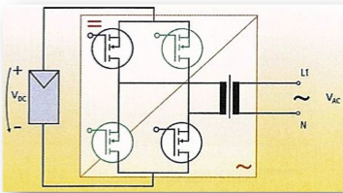

Figura : Diagrama de ponte de MOSFET’s em inversor auto-chaveado

Fonte: Livro Digital de Introdução aos Sitemas Solares - BlueSol, [2014]

Através do princípio de modulação por largura de pulso (PWM) estes componentes eletrônicos conseguem reproduzir muito bem uma onda senoidal. Através do chaveamento rápido dos componentes em frequências em torno de 10-100 kHz, são formados pulsos, com duração e espaçamento semelhantes aos de uma onda senoidal. Após o uso de um filtro passa-baixa, teremos um sinal elétrico compatível com a rede. Devido à alta frequência de chaveamento para a formação dos pulsos, estes dispositivos criam interferências em alta frequência, exigindo medidas de compatibilidade eletromagnética (EMC), através do uso de circuitos de proteção e blindagem. Os inversores com a marca CE, e que possuem certificado de Conformidade com a Comunidade Europeia (EC) geralmente mantém os valores de EMC abaixo dos limites. Os inversores auto chaveados são adequados, a princípio, para sistemas fotovoltaicos autônomos. Se forem conectados à rede, a frequência da potência injetada deve ser sincronizada com a da rede, gerando os pulsos de chaveamento de acordo com essa frequência (LIVRO DIGITAL DE INTRODUÇÃO AOS SISTEMAS SOLARES, [2014], Cap.7, p. 66).

## NORMAS

A microgeração distribuída é uma central geradora de energia elétrica, que utiliza cogeração qualificada ou fontes de energias renováveis. A potência instalada é menor ou igual a 75kW, conectada a rede de distribuição através de instalações de unidades consumidoras (ANEEL, Resolução Normativa n°687, 2016).

Conforme a Relação de Registros de Micro e Minigeradores distribuídos (ANEEL, 2016) já são 2489 consumidores que já estão operando como micro e minigeradores no Brasil. São alguns os tipos de implementação para a microgeração ou mini e o consumo da energia gerada.

Através da Resolução Normativa n°687 (ANEEL, 2016) vieram as principais inovações, o chamado “autoconsumo remoto”, que é caracterizado por possuir unidade consumidora com microgeração ou minigeração em local distinto da unidade consumidora, sendo na mesma área de concessão, na qual a energia excedente será compensada (ANEEL, Resolução Normativa n°687, 2016).

A “geração compartilhada” é a união em um consorcio ou em uma cooperativa, dentro da mesma área de concessão, composto por pessoa física ou jurídica, que instale uma unidade consumidora com micro ou minigeração distribuída em local diferente das unidades consumidoras e utilizem a energia para redução das faturas dos envolvidos no consorcio ou na cooperativa (ANEEL, Resolução Normativa n°687, 2016).

Outra inovação é o empreendimento com múltiplas unidades consumidoras, que é caracterizado pela geração no local do condomínio e dividido em porcentagens para cada condômino (ANEEL, Resolução Normativa n°687, 2016).

A energia ativa injetada no sistema de distribuição será um “empréstimo gratuito” para a distribuidora, assim a unidade consumidora passará a ter crédito em quantidade de energia ativa a ser consumida por sessenta meses. O titular da unidade consumidora deve definir o percentual de energia excedente para cada unidade consumidora participante, todas as unidades consumidoras devem estar cientes com o percentual (ANEEL, Resolução Normativa n°687, 2016).

A distribuidora é responsável por adquirir e instalar o sistema de medição, sem custos para o acessante no caso de microgeração distribuída, assim como pela sua operação e manutenção, incluindo os custos de eventual substituição (PRODIST, 2016, Modulo 3 p.84).

Para a solicitação de acesso a rede de distribuição a partir de microgeração deve seguir algumas etapas e estas estão relacionadas na Tabela 2.

Tabela 2 - Etapas do processo de solicitação de acesso

| **ETAPA** | **AÇÃO** | **RESPONSÁVEL** | **PRAZO** |
| --- | --- | --- | --- |
| 1. Solicitação de acesso | 1. Formalização da solicitação de acesso, com o encaminhamento de documentação, dados e informações pertinentes, bem como dos estudos realizados. | Acessante | - |
| 1. Recebimento da solicitação de acesso. | Distribuidora | - |
| 1. Solução de pendências relativas às informações solicitadas na Seção 3.7 | Acessante | - |
| 1. Parecer de acesso | 1. Emissão de parecer com a definição das condições de acesso. | Distribuidora | Quando não houver necessidade de melhoria ou reforço do sistema de distribuição, até 15 (quinze) dias após a ação 1(b) ou 1(c).  Quando houver necessidade de execução de obras de melhoria ou reforço no sistema de distribuição, até 30 (trinta) dias após a ação 1(b) ou 1(c). |
| 1. Implantação da conexão | 1. Solicitação de vistoria | Acessante | Até 120 (cento e vinte) dias após a ação 2(a) |
| 1. Realização de vistoria. | Distribuidora | Até 7 (sete) dias após a ação 3(a) |
| 1. Entrega para acessante do Relatório de Vistoria se houver pendências. | Distribuidora | Até 5 (cinco) dias após a ação 3(b) |
| 1. Aprovação do ponto de conexão | 1. Adequação das condicionantes do Relatório de Vistoria. | Acessante | Definido pelo acessante |
| 1. Aprovação do ponto de conexão, adequação do sistema de medição e início do sistema de compensação de energia, liberando a microgeração distribuída para sua efetiva conexão. | Distribuidora | Até 7 (sete) dias após a ação 3(b), quando não forem encontradas pendências. |
| 1. Contratos | 1. Acordo Operativo ou Relacionamento Operacional | Acessante e Distribuidora | Acordo operativo até a ação 4 (b), Relacionamento operacional até a ação 2(a) |

Fonte: Procedimentos de distribuição, 2016.

Na implementação de um sistema microgerador a partir de sistemas fotovoltaicos e na região da Concessionaria AES Eletropaulo deve-se seguir também as seguintes normas:

* ABNT NBR 16149 – Sistemas fotovoltaicos (FV) – Características da interface de conexão com a rede elétrica de distribuição.
* ABNT NBR 16150 – Sistemas fotovoltaicos (FV) – Características da interface de conexão com a rede elétrica de distribuição – Procedimento de ensaio de conformidade.
* ABNT NBR 5410 – Instalações elétricas de baixa tensão. Futura norma de instalação fotovoltaica será anexada a está norma.
* NT- 6.012 – Requisitos Mínimos para Interligação de Microgeração e Minigeração Distribuída com a Rede de Distribuição da AES Eletropaulo com Paralelismo Permanente Através do Uso de Inversores - Consumidores de Média e de Baixa Tensão

1. METODOLOGIA

O estudo será realizado em um condomínio chamado Ana Cintra, localizado na Rua Ana Cintra, número 101, Vila Guaraciaba em Santo André - São Paulo. A localização geográfica é dada pela latitude 23°41'03.3"S e a longitude 46°29'50.7"O.

O condomínio possui seis apartamentos e uma área comum. O projeto será idealizado para que a instalação seja realizada em cima da cobertura dos últimos apartamentos.

A área coberta tem 7,94m de comprimento por 4,9m de largura, possui um ângulo de inclinação de 12° uma instalação a 109°L e a outra instalação a 289°O.

Com estas informações e através do software, SunData, é possível realizarmos um estudo detalhado da insolação com uma localidade próxima a desejada. O Software disponibiliza algumas condições para a instalação das placas.

A localidade próxima que podemos usar para referência é latitude 23,7°S e longitude 46,5°O, em São Bernardo do Campo.

A escolha do ângulo de instalação depende principalmente da atividade final da instalação e dos requisitos do projeto. O ângulo com a maior média diária anual de radiação solar costuma ser usada quando se deseja a maior geração anual de energia, o que seria o caso de aplicações de sistemas fotovoltaicos conectados a rede de distribuição dentro do Sistema de Compensação de Energia (Centro de Referencia para Energia Solar e Eólica Sérgio Brito, 2015).

Já o ângulo com maior valor mínimo mensal de radiação solar costuma ser uma medida conservadora, usado em situações onde o fornecimento contínuo de energia elétrica é crítico para atividade final e por isso procura-se minimizar o risco de falta de energia (Centro de Referencia para Energia Solar e Eólica Sérgio Brito, 2015).

Neste estudo, o valor para a maior média diária anual de radiação solar é de inclinação a 21°, conforme ilustrado no gráfico abaixo (Figura 22):

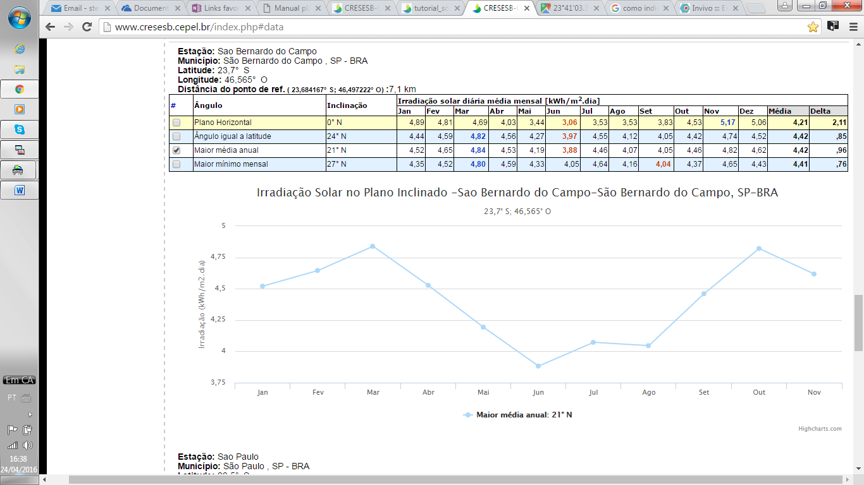

Figura : Gráfico de radiação solar no plano inclinado a 21°

Fonte: Centro de Referencia para Energia Solar e Eólica Sérgio Brito, 2015

Para um plano inclinado a 27°, temos o maior valor mínimo mensal de radiação solar, conforme ilustrado no gráfico abaixo (Figura 23):

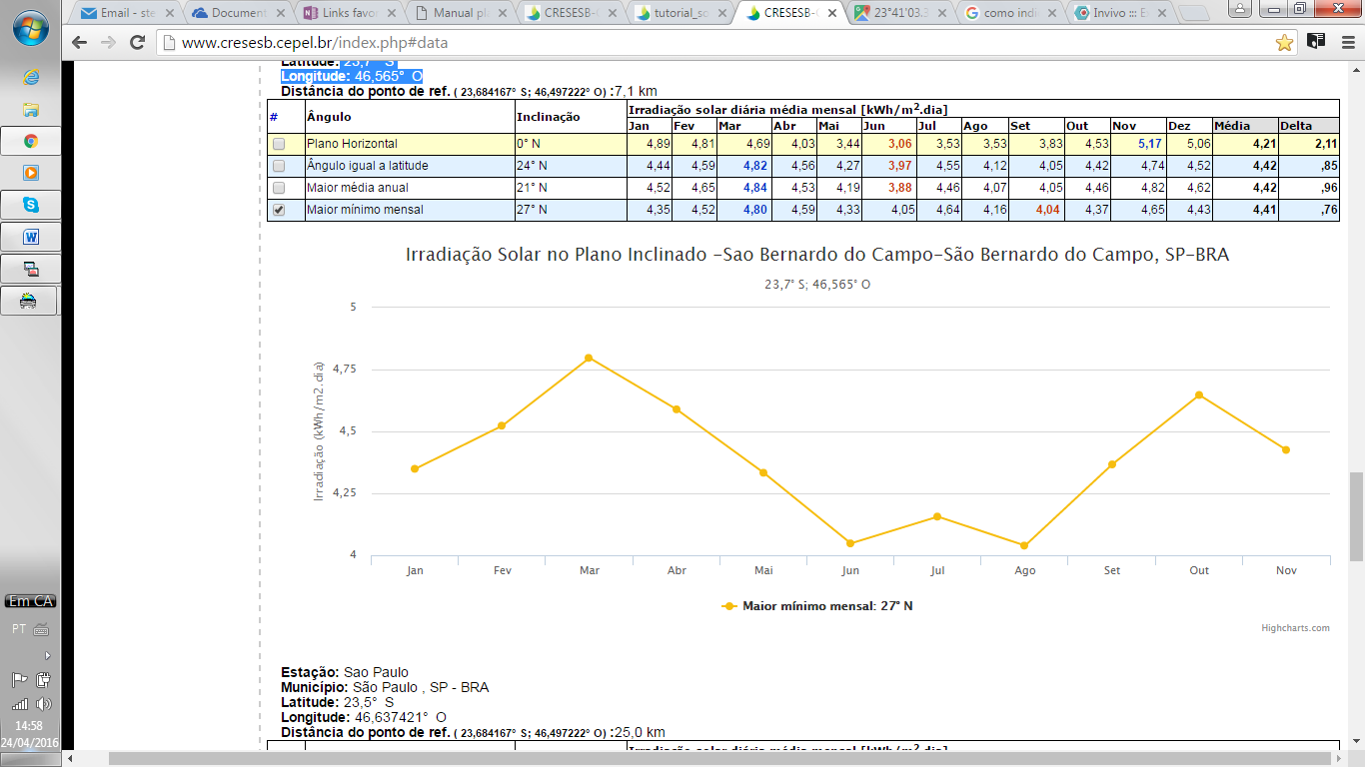

Figura : Gráfico de radiação solar no plano inclinado a 27°

Fonte: Centro de Referencia para Energia Solar e Eólica Sérgio Brito, 2015

“Em geral, o valor da latitude local é usado como ângulo de inclinação do módulo fotovoltaico.” (CENTRO DE REFERÊNCIA PARA ENERGIA SOLAR E EOLICA SÉRGIO BRITO, 2015). Abaixo o gráfico (Figura 24) para este estudo com o ângulo igual ao da latitude, 24°.

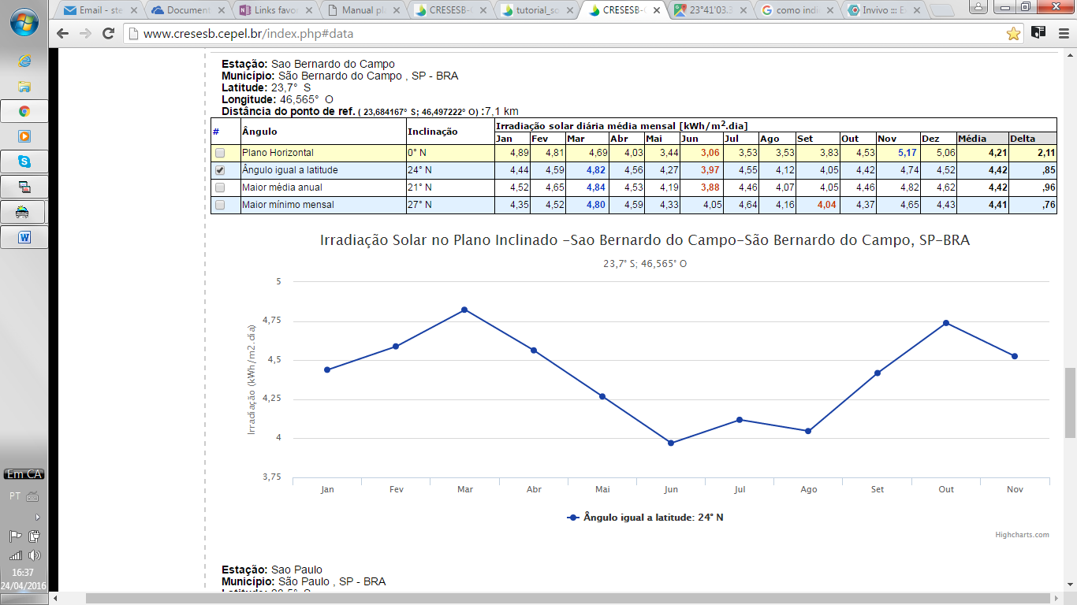

Figura : Gráfico de radiação solar no plano inclinado a 24°

Fonte: Centro de Referencia para Energia Solar e Eólica Sérgio Brito, 2015

Abaixo o gráfico (Figura 25) ilustra a radiação solar no plano horizontal, 0º.

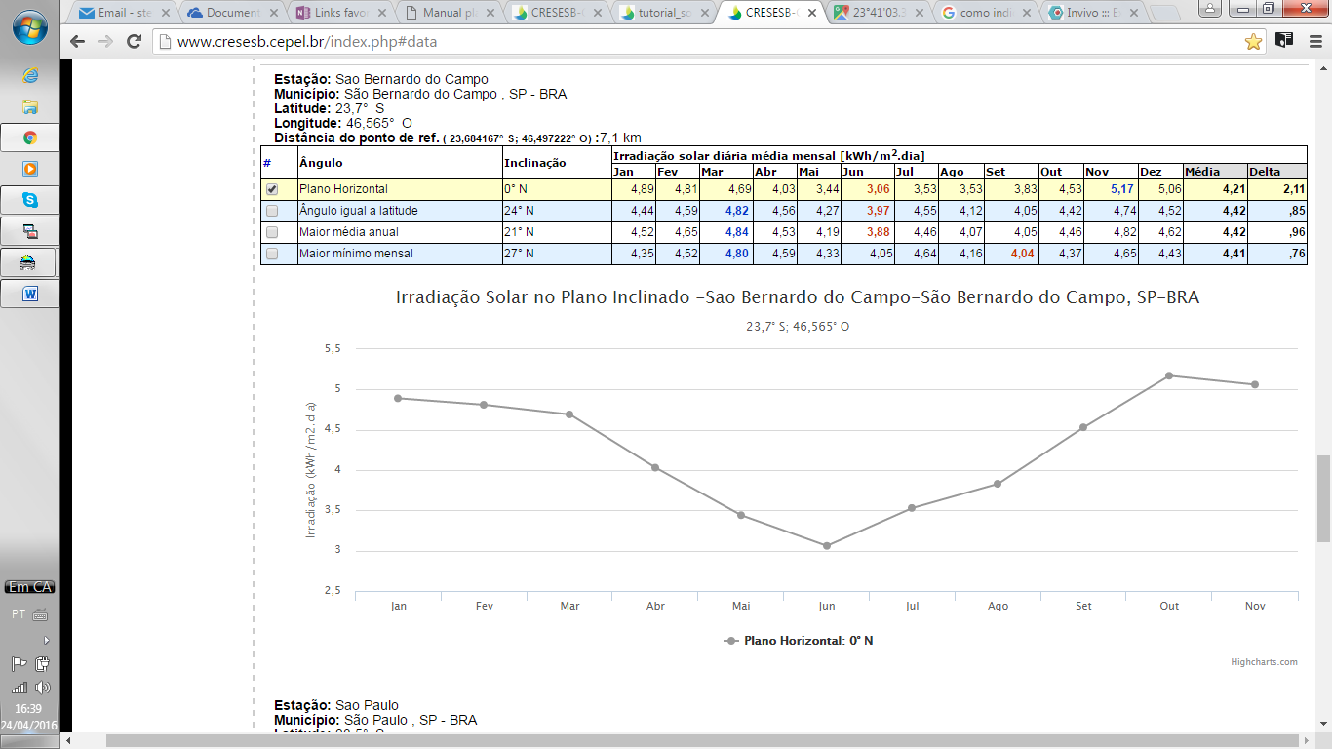

Figura : Gráfico de radiação solar no plano horizontal a 0°

Fonte: Centro de Referencia para Energia Solar e Eólica Sérgio Brito, 2015

Aconselha-se uma inclinação mínima de 10°, para a autolimpeza das placas pela chuva (MANUAL DE ENGENHARIA PARA SISTEMAS FOTOVOLTAICOS, 2014).

Porém neste estudo precisaremos adotar como ângulo de inclinação para a instalação o ângulo da inclinação do próprio telhado do condomínio, pois o condomínio não disponibiliza de outro espaço para que possa ser realizada uma futura instalação. O ângulo adotado será 12°.

Abaixo, utilizando um software chamado RADIASOL, colocaremos os dados que ilustram a instalação futura e teremos um gráfico de insolação nas duas localidades que serão instaladas.

O gráfico abaixo (Figura 26) ilustra a radiação no plano a 12° de inclinação em 109°L de direção.

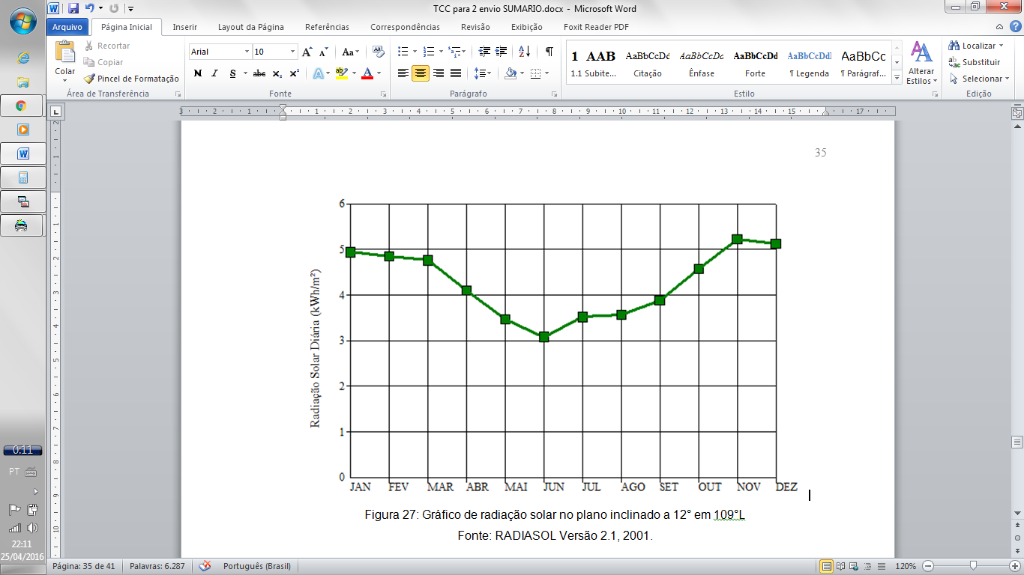

Figura : Gráfico de radiação solar no plano inclinado a 12° em 109°L

Fonte: RADIASOL Versão 2.1, 2001.

Para a outra área, abaixo o gráfico (Figura 27) que demonstra a radiação no plano inclinado a 12° em 289°O de direção.

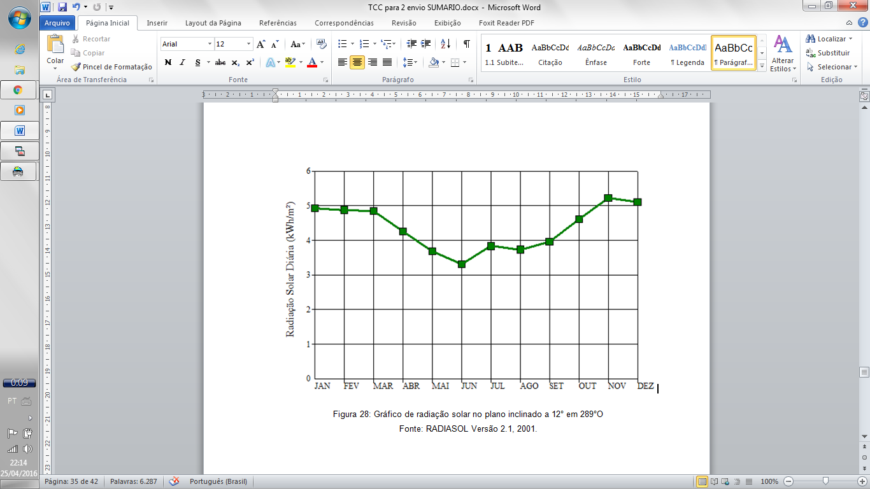

Figura : Gráfico de radiação solar no plano inclinado a 12° em 289°O

Fonte: RADIASOL Versão 2.1, 2001.

Considerando o ângulo de inclinação 12°, podemos concluir através dos gráficos, que temos uma pequena variação de radiação solar comparando com os outros ângulos, porém isto não afetará o bom rendimento da geração.

Para a obtenção do orçamento do sistema fotovoltaico foi levado em consideração a média dos últimos 3 meses, de janeiro a março, do consumo mensal de cada condômino mais a área comum. Chegamos a uma média de consumo de 158KWh/Mês totalizando assim um consumo de 1106kWh/Mês no condomínio.

O sistema a ser instalado é o on-grid, basicamente é formado por células solares (placas fotovoltaicas), inversor solar onde o mesmo será conectado à rede elétrica da concessionaria com a função de converter a energia elétrica (C.C) gerada pelas células solares em energia elétrica (C.A) para assim alimentar as cargas de modo geral. Todos os equipamentos deverão ser certificados pelo INMETRO com alto índice de eficiência energética e atendendo as normas vigentes.

1. CRONOGRAMA DE DESENVOLVIMENTO

Tabela 3 - Calendário de execução das atividades do Projeto e do Trabalho de Conclusão de Curso

|  |  |  |  |  |  |  |  |  |  |  |  |  |
| --- | --- | --- | --- | --- | --- | --- | --- | --- | --- | --- | --- | --- |
| **ATIVIDADE** | Janeiro | Fevereiro | Março | Abril | Maio | Junho | Julho | Agosto | Setembro | Outubro | Novembro | Dezembro |
| Tema |  |  | X |  |  |  |  |  |  |  |  |  |
| Introdução |  |  | X | X |  |  |  |  |  |  |  |  |
| Justificativa |  |  | X | X |  |  |  |  |  |  |  |  |
| Problema |  |  | X | X |  |  |  |  |  |  |  |  |
| Coleta de dados |  |  | X | X | X | X |  |  |  |  |  |  |
| Teoria |  |  | X | X |  |  |  |  |  |  |  |  |
| Metodologia |  |  | X | X | X | X | X | X |  |  |  |  |
| Revisão bibliográfica |  |  | X |  |  |  |  |  |  |  | X |  |
| Elaboração da Monografia |  |  |  | X | X | X | X | X | X | X | X |  |
| Conclusão |  |  |  |  |  |  |  |  | X | X | X |  |
| Entrega da monografia parcial |  |  |  |  | X |  |  |  |  |  |  |  |
| Entrega da monografia final |  |  |  |  |  |  |  |  |  |  |  | X |
| Defesa da monografia |  |  |  |  |  | X |  |  |  |  |  | X |

1. REFERÊNCIas

PEREIRA, Enio; MARTINS, Fernando; ABREU, Samuel; RÜTHER, Ricardo. **Atlas brasileiro de energia solar**. 1. ed – São José dos Campos: INPE, 2006.

ANEEL. **Agência Nacional de Energia Elétrica**. Disponivel em: <http://www.aneel.gov.br/>. Acesso em: 27 Março 2016.

ANEEL. **Relação de Registros de Micro e Minigeradores distribuídos.** 2016. Disponível em: <http://www2.aneel.gov.br/scg/rcgMicro.asp>. Acesso em: 23 Abril 2016.

ANEEL. **RESOLUÇÃO NORMATIVA Nº 687, DE 24 DE NOVEMBRO DE 2015**. 2015. Disponível em: <http://www2.aneel.gov.br/cedoc/ren2015687.pdf>. Acesso em: 23 Abril 2016.

ANEEL. **RESOLUÇÃO NORMATIVA Nº 482, DE 17 DE ABRIL DE 2012**. 2012. Disponível em: <http://www2.aneel.gov.br/cedoc/ren2012482.pdf>. Acesso em: 23 Abril 2016.

AES Eletropaulo. **NT-6.012 Requisitos Mínimos para Interligação de Microgeração e Minigeração Distribuída com a Rede de Distribuição da AES Eletropaulo com Paralelismo Permanente Através do Uso de Inversores - Consumidores de Média e de Baixa Tensão**. 2016. Disponível em: <https://www.aeseletropaulo.com.br/padroes-e-normas-tecnicas/geradores-de-energia/Documents/NT-6012-3.pdf>. Acesso em: 23 Abril 2016.

SRD. **Procedimentos de Distribuição de Energia Elétrica no Sistema Elétrico Nacional**. 2016. Disponível em: <http://www.aneel.gov.br/prodist>. Acesso em: 23 Abril 2016.

PINHO, João; GALDINO, Marco**. MANUAL DE ENGENHARIA PARA SISTEMAS FOTOVOLTAICOS**, ed. Revisada e Atualizada - Rio de Janeiro: Centro de Pesquisas de Energia Elétrica e Centro de Referência para Energia Solar e Eólica Sérgio Brito, 2014.

SOUZA, Ronilson. **LIVRO DIGITAL DE INTRODUÇÃO AOS SISTEMAS SOLARES**, Blue Sol Energia Solar: São Paulo,[2014].

CARVALHO, Cecília; COSTA, Larissa; GUIMARÃES, Luciana; BACELLAR, Marina; GOMES, Sandro. **Histórico do uso do Sol**. 2012. Disponível em: <https://energiasolar2012.wordpress.com/historico-do-uso-do-sol/>. Acesso em: 25 Abril 2016.

AMBIENTEBRASIL. **Histórico das Células Fotovoltaicas e a Evolução da Utilização de Energia Solar**. Disponível em: <http://ambientes.ambientebrasil.com.br/energia/energia_solar/historico_das_celulas_fotovoltaicas_e_a_evolucao_da_utilizacao_de_energia_solar.html>. Acesso em: 25 Abril 2016.

PORTAL SOLAR. **ENERGIA SOLAR NO BRASIL.** Disponível em: <http://www.portalsolar.com.br/energia-solar-no-brasil.html>. Acesso em: 25 Abril 2016.

PORTAL SOLAR. **TIPOS DE PAINEL SOLAR FOTOVOLTAICO.** Disponível em: <http://www.portalsolar.com.br/tipos-de-painel-solar-fotovoltaico.html>. Acesso em: 25 Abril 2016.

REPSOL. **Matriz Energética Mundial**. 2015. Disponível em: <https://www.repsol.com/pt_pt/corporacion/conocer-repsol/contexto-energetico/matriz-energetica-mundial/>. Acesso em: 25 Abril 2016.

BRASIL NOSSO. **Matrizes energéticas do Brasil.** Disponível em: <https://brasilnosso.wordpress.com/matrizes-energeticas-do-brasil/>. Acesso em: 25 Abril 2016.

PORTAL BRASIL. **Energia renovável representa mais de 42% da matriz energética brasileira.** 2015. Disponível em: <http://www.brasil.gov.br/meio-ambiente/2015/11/energia-renovavel-representa-mais-de-42-da-matriz-energetica-brasileira>. Acesso em: 25 Abril 2016.

GUIMARÃES, Gabriel. **Conheça os tipos de painel fotovoltaico e suas vantagens.** 2015. Disponível em: <http://www.solarvoltenergia.com.br/conheca-os-tipos-de-painel-fotovoltaico-e-suas-vantagens/>. Acesso em: 25 Abril 2016.

OLIVEIRA, Kepler; SARAIVA, Maria. **Insolação.** 2003. Disponível em: <http://astro.if.ufrgs.br/estacoes/estacoes.htm>. Acesso em: 25 Abril 2016.

VASCONCELLOS, Carlos. **Insolação garante vantagem competitiva.** 2012. Disponível em: <http://www.metasolar.com.br/destaques/insolacao-garante-vantagem-competitiva/>. Acesso em: 25 Abril 2016.

ANEEL. **Atlas de Energia Elétrica do Brasil.** 2. ed. - Brasília: ANEEL, 2006.

CEPEL e CRESESB. **Potencial Solar - SunData**. 2015. Disponível em: <http://www.cresesb.cepel.br/index.php?section=sundata>. Acesso em: 25 Abril 2016.

APÊNDICE

ANEXO